Школьный этап Всероссийской олимпиады школьников по предмету «Безопасность жизнедеятельности и защита Родины» в 2024-2025 учебном году
7-8 классы

Впишите свой шифр (код)

Бланк ответов

ТЕОРЕТИЧЕСКИЙ ТУР
возрастная группа (7-8 классы)

МОДУЛЬ 1. Теоретические задания

Задание 1. Ответ: __________________________________________________________________________________________________________________________________________________________

Оценочные баллы: максимальный – 9 баллов; фактический – баллов.

Подписи членов жюри

Задание 2.

Выполнение сигнала  с помощью фигуры человека | Значение сигнала
1. 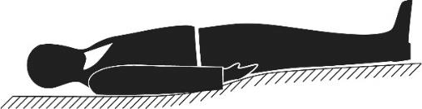
2. 
3. 
4. 
5. 

Оценочные баллы: максимальный – 20 баллов; фактический – баллов

Подписи членов жюри

Задание 3.

А | Б | В | Г | Д | Е | Ж | З

Оценочные баллы: максимальный – 24 балла; фактический – баллов.

Подписи членов жюри

Задание 4. Ответ: ________________________________________________________

Оценочные баллы: максимальный – 15 баллов; фактический-_______баллов.

Подписи членов жюри

Задание 5. Ответ.

1.___________________________________________________________________________________
2.___________________________________________________________________________________
3.___________________________________________________________________________________

Оценочные баллы: максимальный – 12 баллов; фактический – баллов.

Подписи членов жюри

Модуль 2. Тестовые задания

1 | 2 | 3 | 4 | 5 | 6 | 7 | 8 | 9 | 10 | 11 | 12 | 13 | 14 | 15 | 16 | 17 | 18 | 19 | 20

Оценочные баллы за тестовые задания: максимальный – 20 баллов; фактический __________баллов.

Подписи членов жюри___________________________________________________

Оценочные баллы за теоретические и тестовые задания: максимальный – 100 баллов; фактический – __________баллов.

Подписи членов жюри___________________________________________________

